行動應用程式開發專題

書面報告

野球紀錄

組員：董育汝、曾玉鳳、劉永貴

中華民國一百零捌年陸

一、內容 (what- function)

現有棒球紀錄的應用程式較少，大多都是透過文字敘述來選擇、記錄，以每個棒次為單位紀錄，無法記錄到之後的跑壘狀態或是其他狀況，較不精確、詳細，也很不彈性。

我們將原本的紙本紀錄方式，改良製作成手機應用程式，透過直觀的原本該記錄在哪一格就點選該格做選擇，大部分資料手動控制，較能符合比賽中許多的狀況。並且能夠輸入自己球隊的隊伍名稱及隊員，透過排序球員讓新增比賽時能自動加入前9位球員，也省去了每比賽一次就要全部重新輸入或紙本寫上球員名稱的困擾。

二、設計 (how- design)

(圖一)為設計原稿，首頁點選後進入我的球員、我的紀錄。

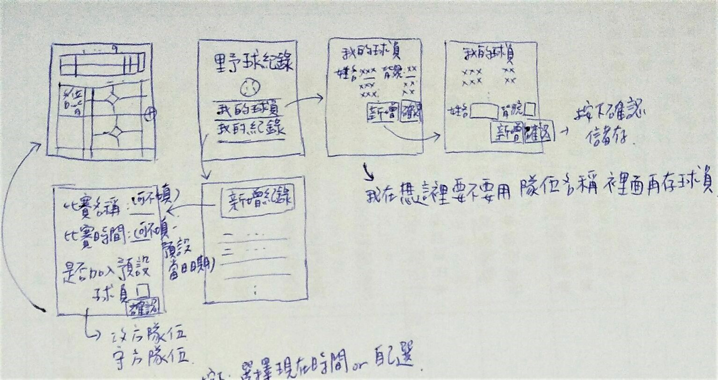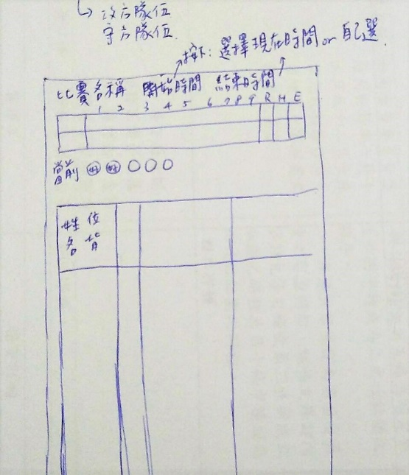

(圖一)介面設計圖

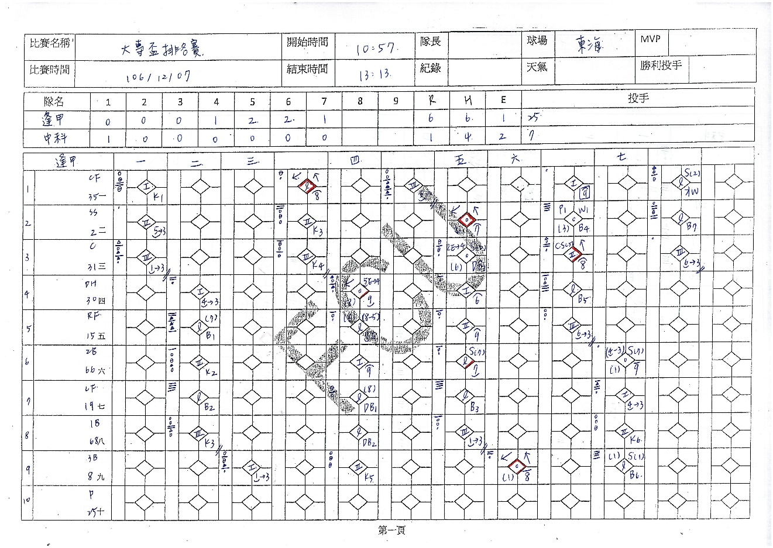

選手名稱

(圖二) 紙本棒球紀錄表

利用(圖二)棒球紀錄方法，製作出電子版紀錄。

紅色框框中設計為固定顯示。

藍色框框中內容為滑動顯示，透過滑動顯示所有紀錄。

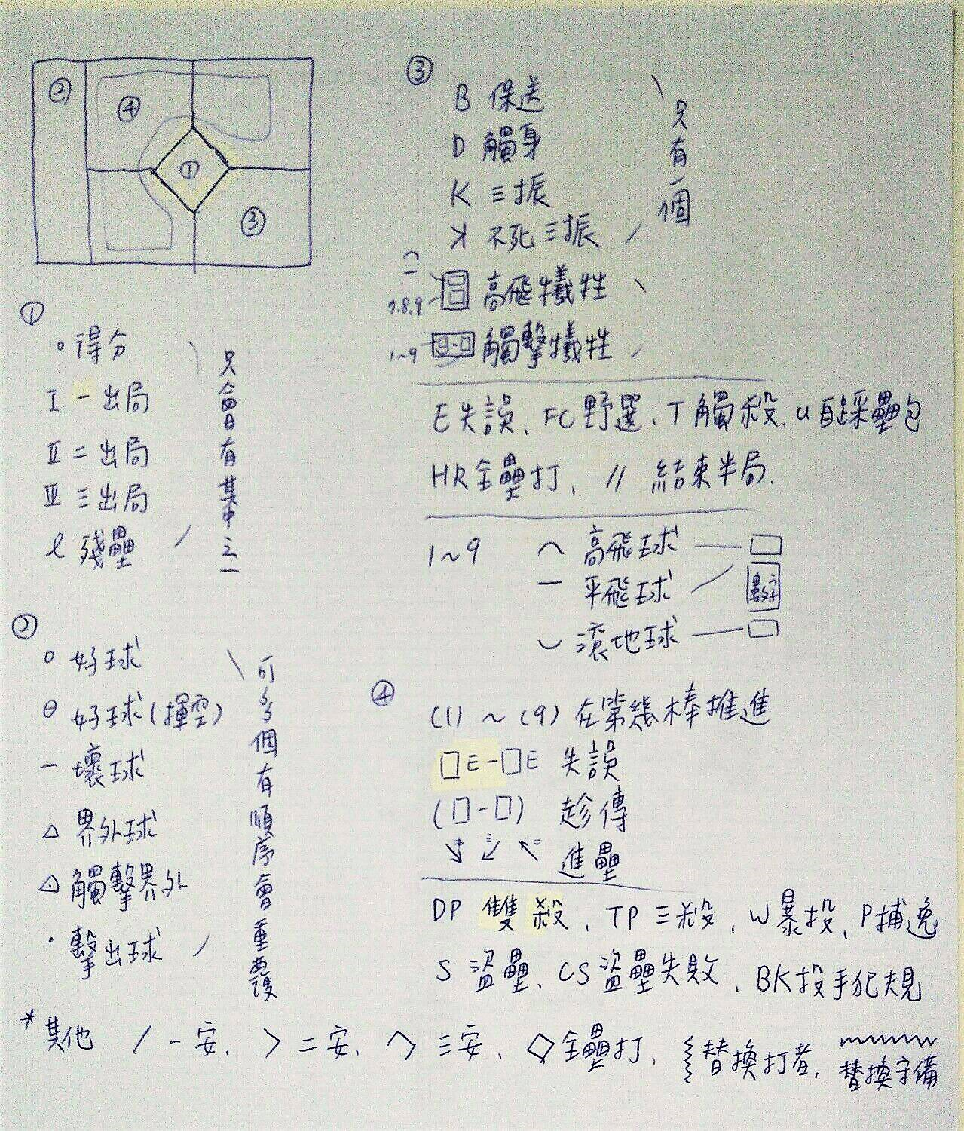

(圖三) 棒球常用紀錄符號

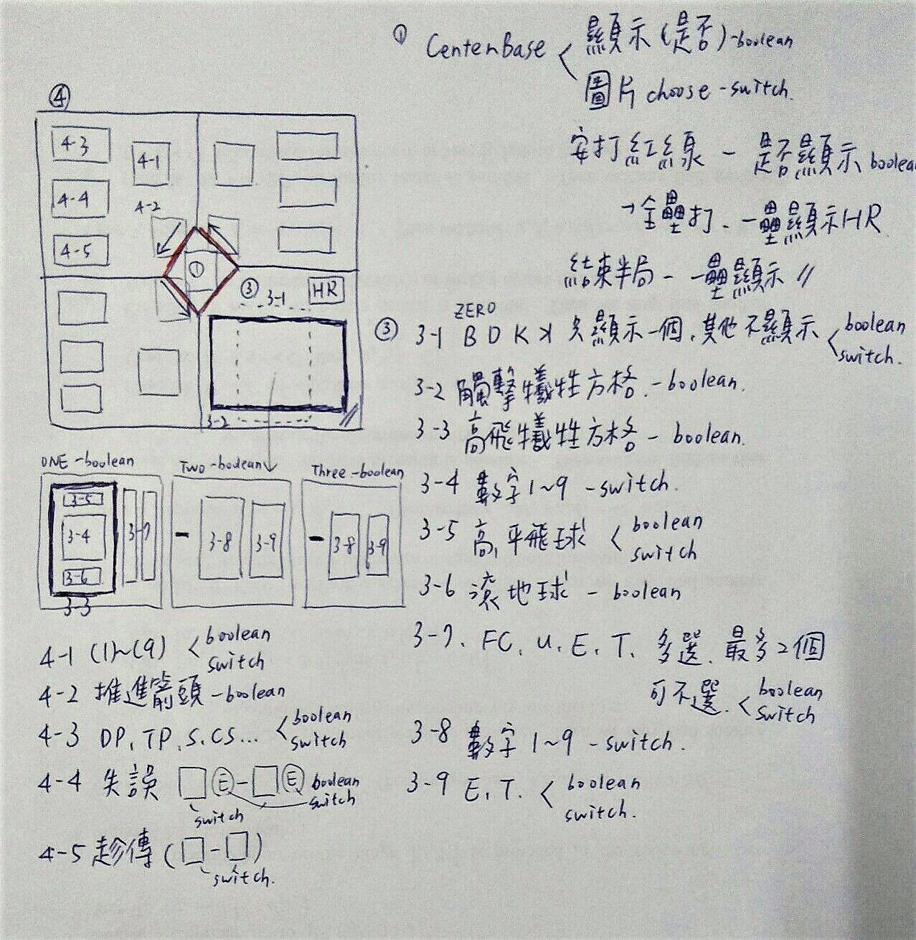

(圖四) 紀錄欄位介面設計

整理出棒球常用符號之基本功能(圖三)，每個欄位所需之符號及其記錄方式，規劃出紀錄欄位內每個欄位的介面設計(圖四)。

一壘為記錄打擊出去的方向、球種及上壘方式或出局方式，其他壘包則為上壘方式或出局方式，所以一壘的介面設計與其他壘包不同。

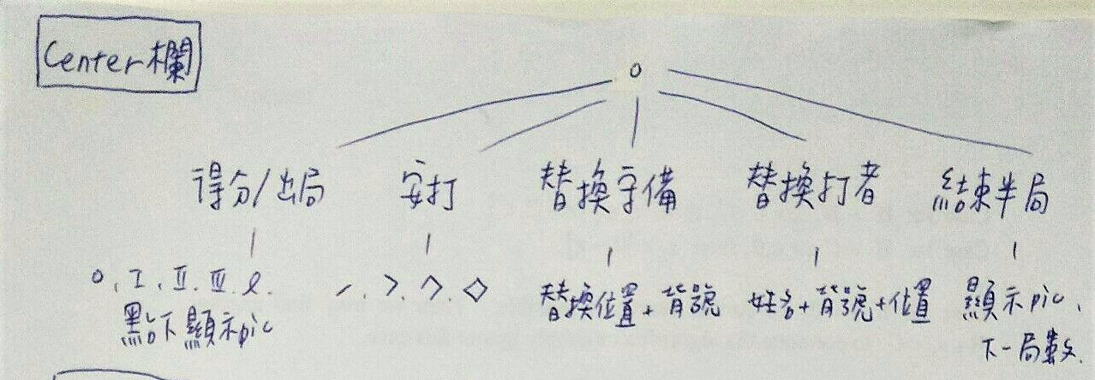

(圖五) 紀錄中間欄位決策

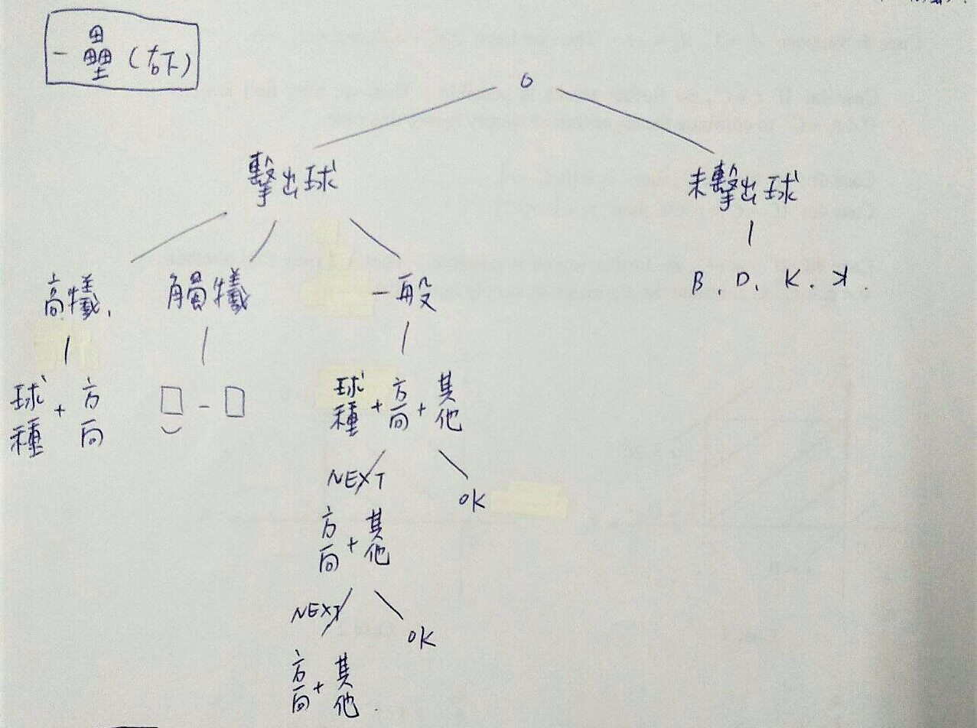

(圖六) 紀錄一壘欄位決策

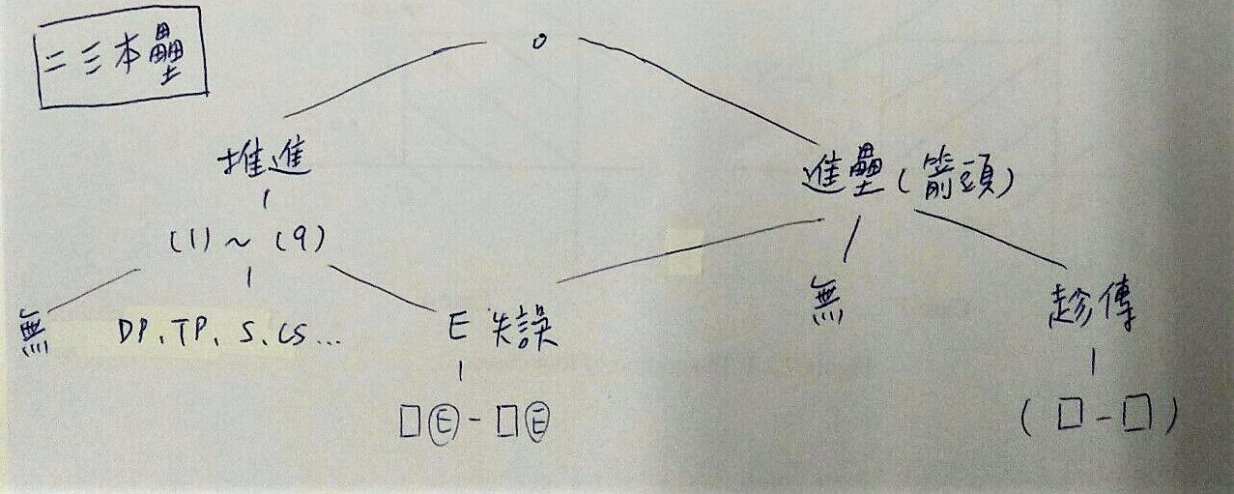

(圖七) 紀錄二三本壘欄位決策

三、程式模組說明 (how- code)

四、成果 (what- result)，包含畫面的說明

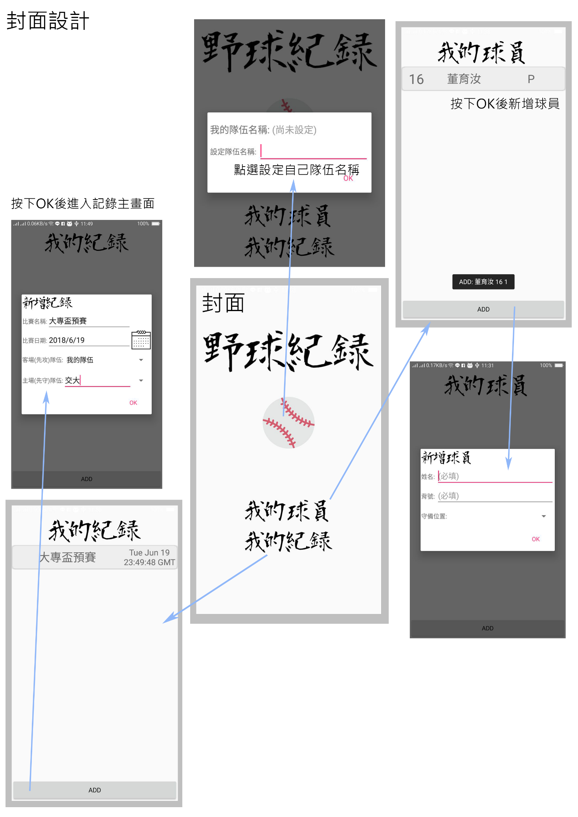

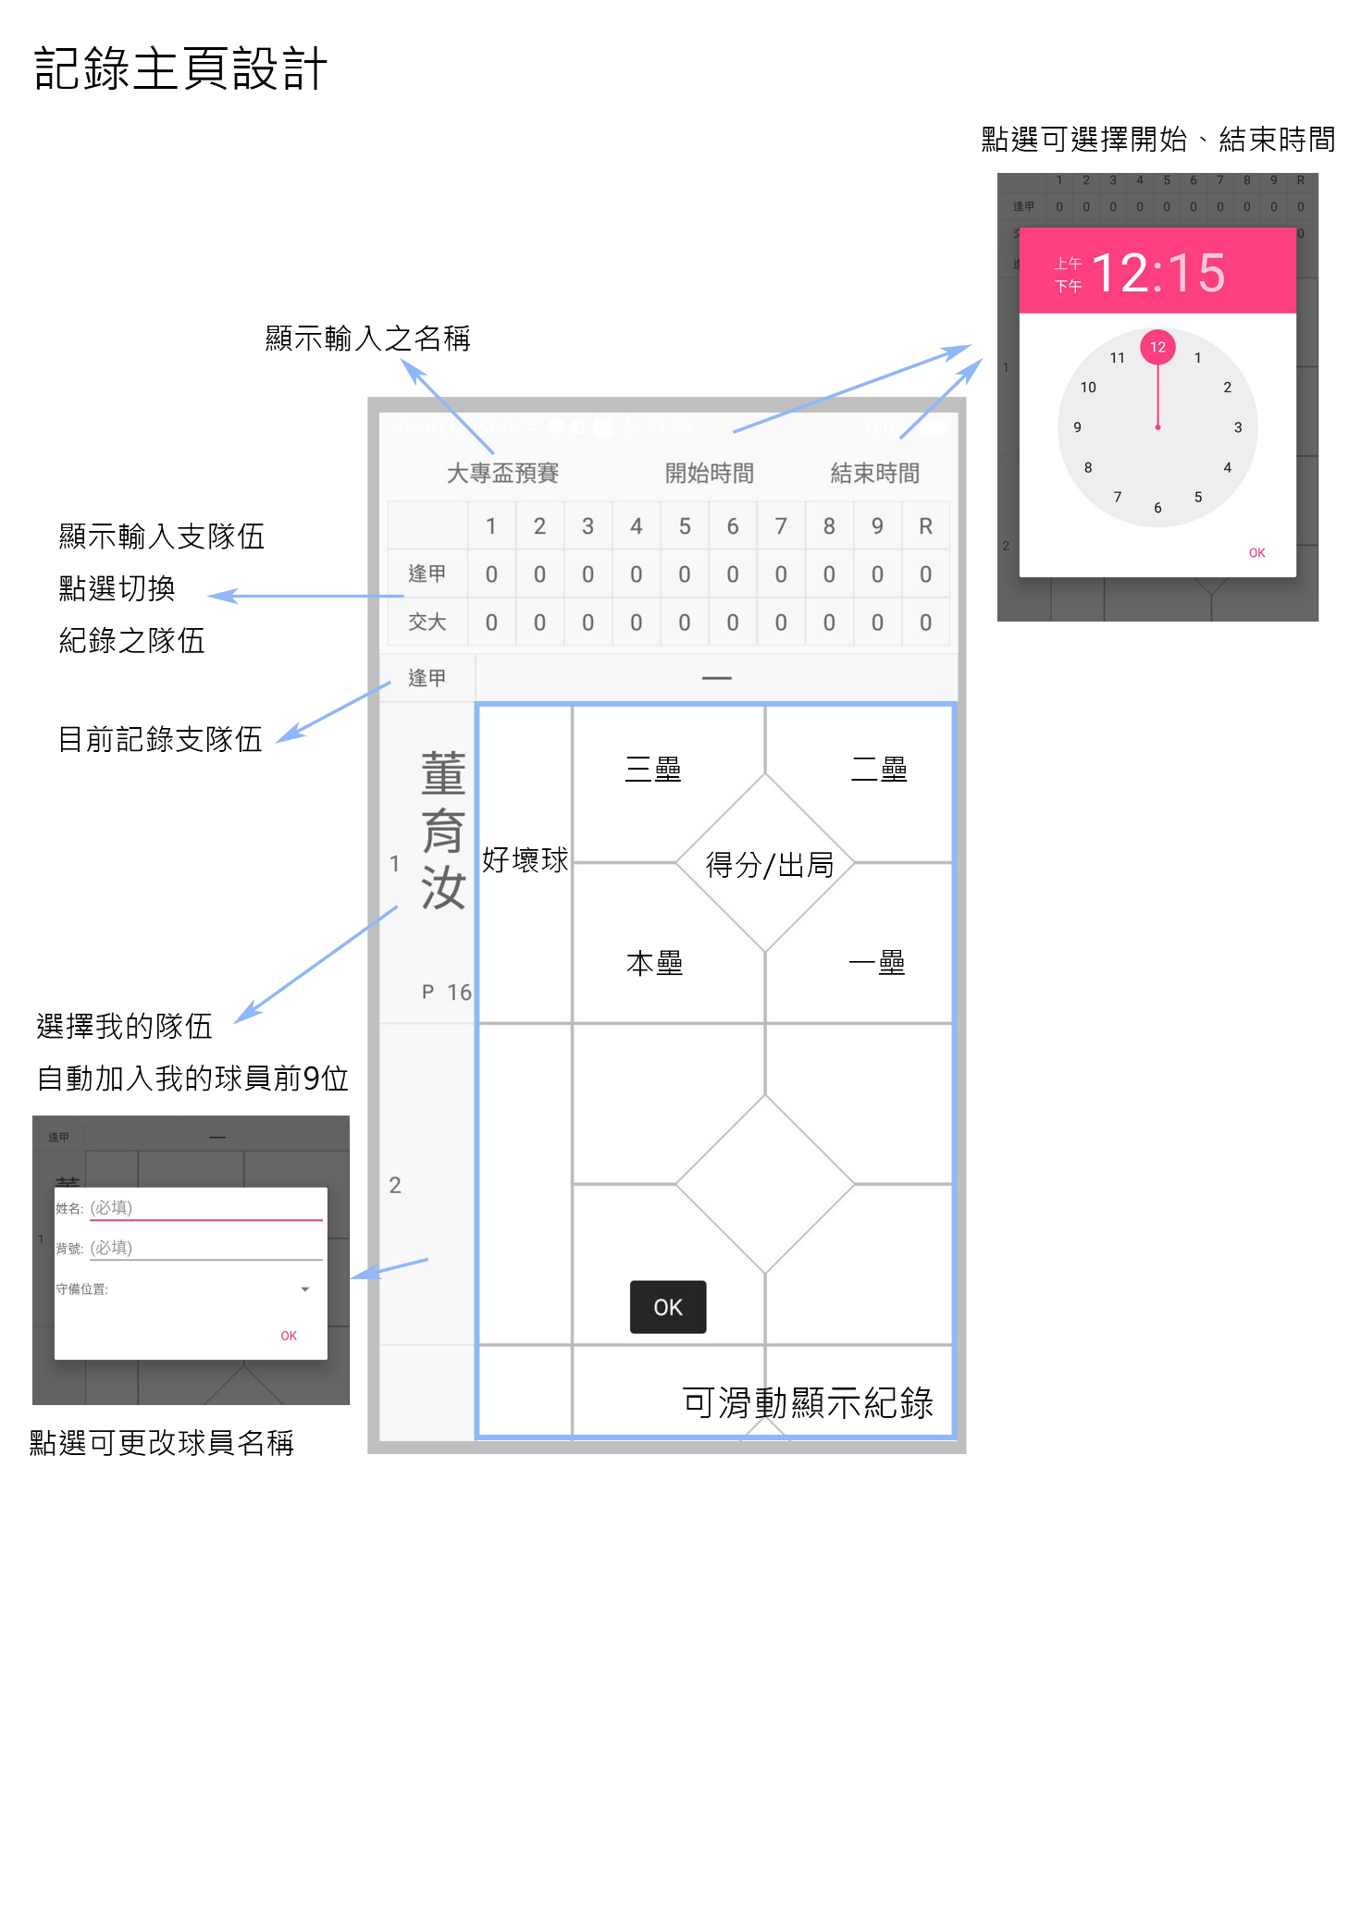

五、自評